**Настройка пульта HS11A-1**

1. **Внешний вид**

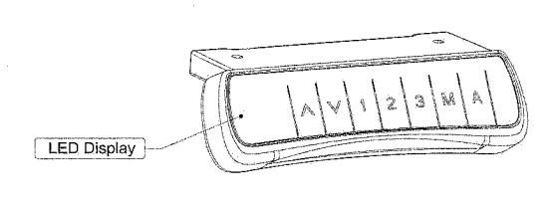

1. **Назначение кнопок и дисплей**
2. **Цифровой LED дисплей с обозначением текущей высоты**
3. **∆ - Кнопка управления «вверх»**
4. **V - Кнопка управления «вниз»**
5. **1-2-3 – три кнопки памяти высоты**
6. **М – кнопка управления / настройки памяти**
7. **А – установка напоминания о смене высоты столешницы**
8. **Настройка памяти высоты**
9. **Выставите необходимую высоту для запоминания**
10. **Нажмите кнопку «М», на дисплее загорится надпись «S-»**
11. **Нажмите выбранную кнопку 1, 2 или 3, на дисплее загорится надпись «S-1», «S-2» или «S-3». Данное положение введено в память**
12. **Теперь можно пользоваться выбранной цифрой для выставления заданной высоты**
13. **Настройка напоминания о смене высоты**
14. **Нажмите кнопку «А» для начала работы. На дисплее загорится «ON» (включено)**
15. **Через 2 секунды кнопками «вверх» и «вниз» выставите необходимо время. По умолчанию время будет составлять 45 мин, на дисплее «_45». Настроить время возможно только при мигающих цифрах. После выставления времени нажмите любую кнопку для запоминания или подождите 5 сек. Время запомнится автоматически.**
16. **Во время обратного отсчета любое изменение положения столешницы запустит его заново.**
17. **По окончанию обратного отсчета, на дисплее появится «00», спустя 10 секунд Вы услышите звуковой сигнал, напоминающий о необходимости смены высоты столешницы и перезапуске счетчика обратного отсчёта.**
18. **Если смена высоты не нужна, нажмите любую кнопку для перезапуска отсчета в течение 10 секунд после звукового сигнала**
19. **При отсутствии каких-либо действий повторный звуковой сигнал будет через 5 мин.**
20. **Потом система автоматически перейдет в «спящий режим» - напоминания приходить не будут**
21. **Для отключения напоминаний в ручном режиме нажмите кнопку «А»и удерживайте 3 секунды. На дисплее загорится «OFF» (выключено)**
22. **Аварийные ситуации**

* **Перезагрузка. Если дисплей показывает «ASR», кнопкой «вниз» опустите столешницу до самого нижнего положения. После отскока столешницы произойдет перезагрузка**
* **Если дисплей показывает ошибки «Е01» или «Е02», действие нужно повторить не ранее, чем через 18 мин.**
* **Если кнопка «вниз» не работает, проверьте, что на пути хода столешницы нет препятствий. В крайнем случае, отключите питание не менее, чем на 10 секунд и по факту подключения проведите ПЕРЕЗАГРУЗКУ (см выше)**
* **Если произошедший случай не описан, свяжитесь с поставщиком**